高雄市立三民國中100學年度科學園遊會活動實施計畫
活動名稱：『珠』絲馬跡~串串有『理』
指導老師：郭逸民、吳佳怡、陳俊男、黃思綺 編號：【124】

壹、旨趣
串珠看似手工藝或擺攤的玩意，然而這些精緻漂亮的飾品製作過程中，到底蘊含了怎樣的邏輯順序與數學原理？相信只要參與者願意學、動手作，發揮創意多加思考，你也會成為「串珠達人」~~送人、賺錢兩相宜！！
貳、活動器材
保麗龍球(一人次5~6球)、穿繩器具(鐵絲與毛線)、「正十二面體」幾何智慧片(五邊
形12個)、護貝A3學習單、蠟筆數支、20mm水藍大企鵝串珠、14mm淺紫中企鵝串珠、
8mm粉紅小企鵝串珠、抽獎箱及「企鵝」製作原理說明圖。

參、活動流程

『珠』絲馬跡
~串串有『理』
第一關
串珠真簡單
(三角四角五角形)
第二關
呼叫尤拉
(算算點線面)
第三關
來去哥尼斯堡七橋
(一筆畫塗鴉)
第四關
串珠成品看免錢
抽到好籤送禮物
【第一關】串珠珍簡單(三角、四角、五角形)
指導語：請利用繩子穿出(示範對穿)
- 指定穿出：三角形、四邊形、五邊形等
- 自行穿出：任意多邊形 以上兩種模式皆可以。
準備材料：
- 保麗龍球(一人次5~6球)
- 穿繩器具(鐵絲與毛線)

圖示： （下圖一）
【第二關】呼叫尤拉(算算點線面)
指導語：觀察幾何智慧片製作之『正12面體』模型： （圖二）
算一下 1.有幾個邊？(30)
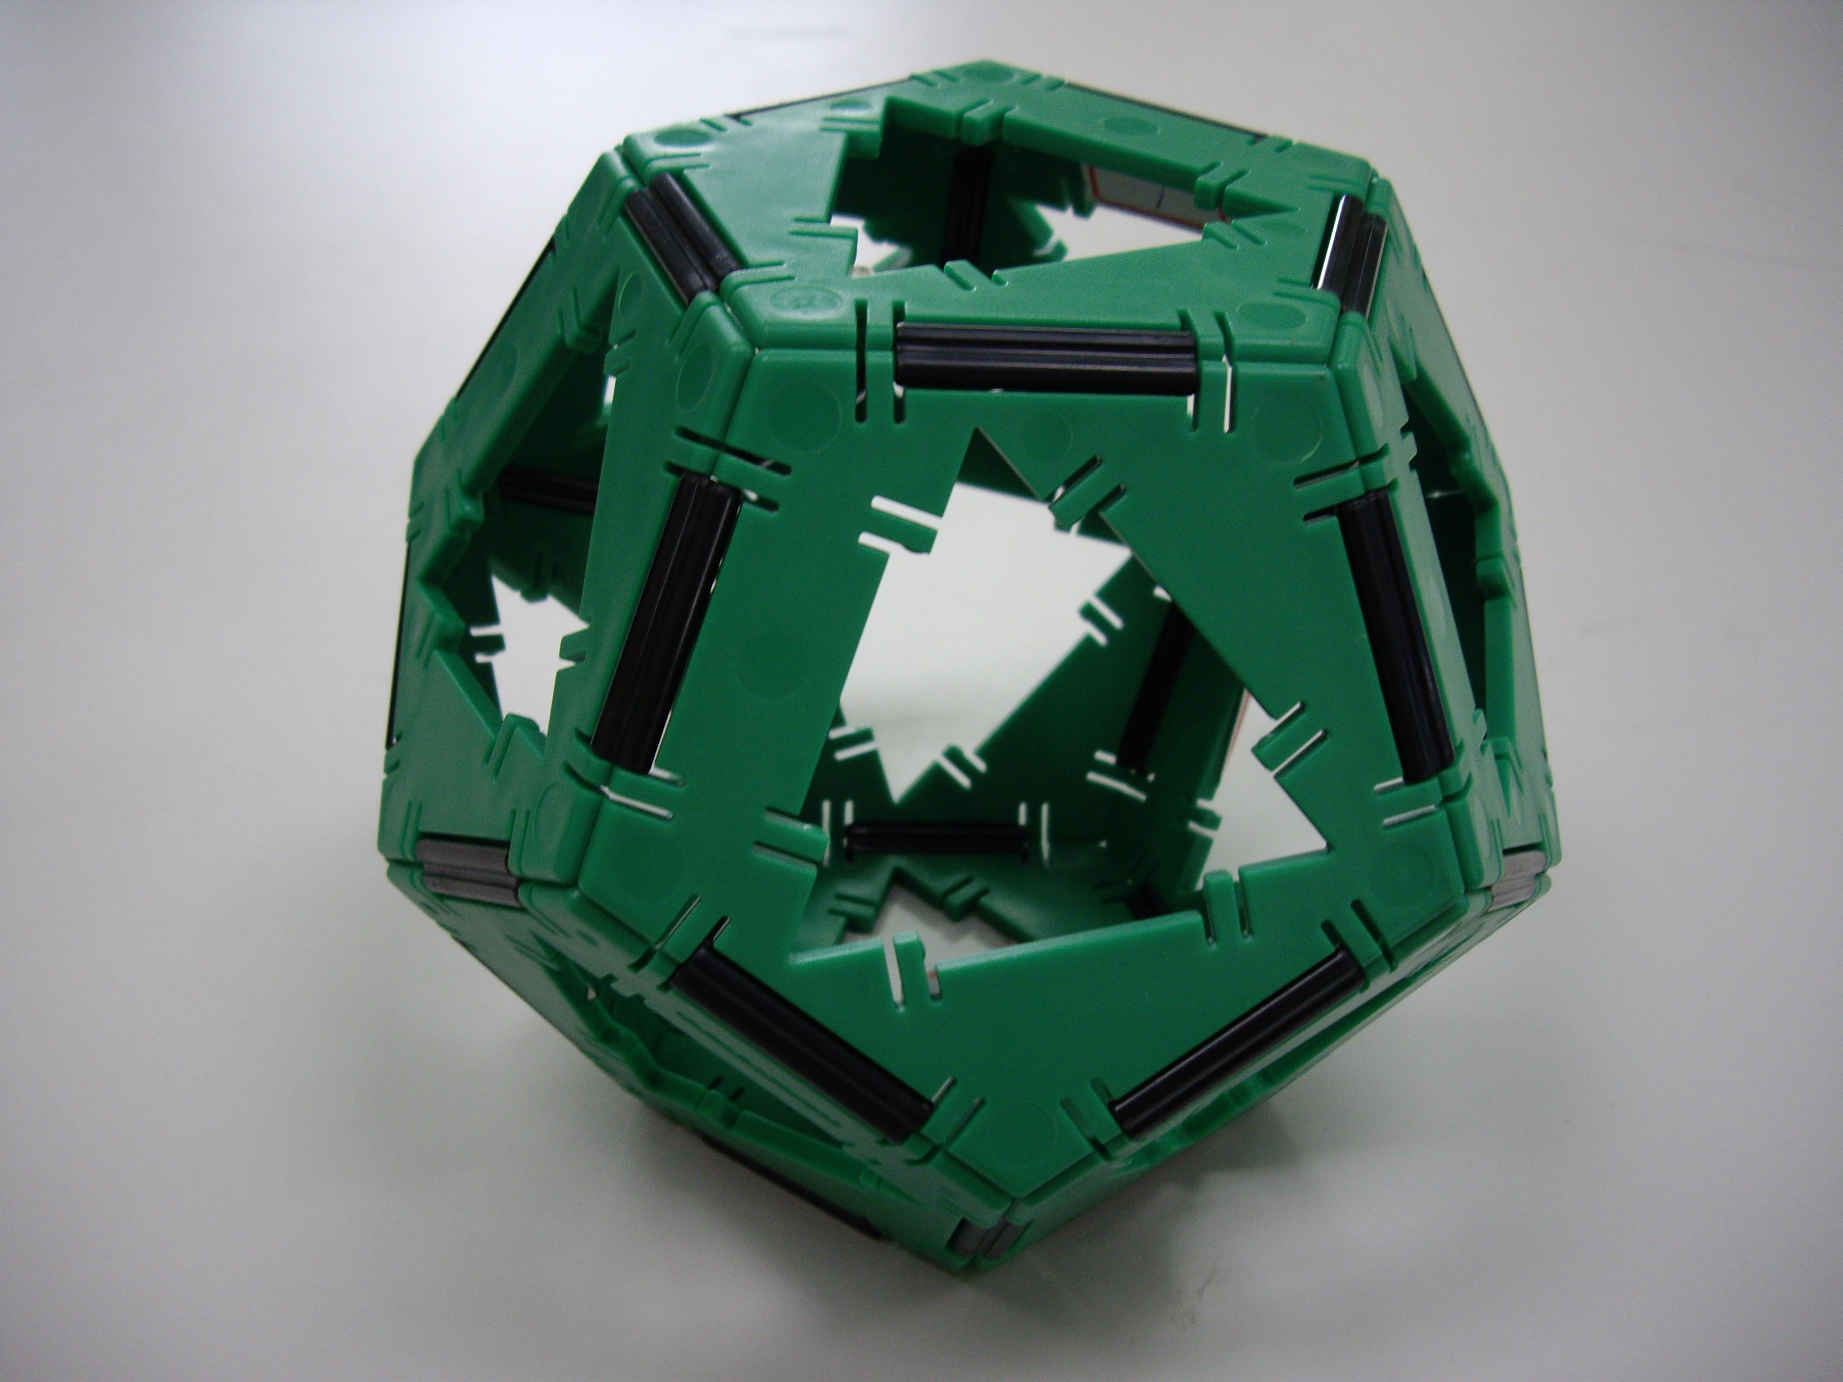
2.有幾個面？(12)
3.有幾個頂點？(20)
4.請你頂點+面數＝？與邊數相差多少？
(答案為2)
以上必須按次序回答完成再填寫於學習單。
準備材料：
幾何智慧片(五邊形12個)
圖示：（如右圖二）
【第三關 】來去哥尼斯堡七橋(一筆畫塗鴉) （圖三）
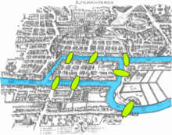
指導語：取出A3護貝學習單（如圖右三）
1.哥尼斯堡內有七座橋，每一座橋只走一次，
有沒有辦法七座橋都走過？請你先用蠟筆
畫畫看，是否可以一筆畫畫過這七座橋？
2.接下來有兩個圖形看畫畫是否可以一筆畫
成，可以打○、不可以打×。
3.數一數可以一筆畫成的圖形有幾個奇數點
與偶數點。
4.請完成學習單
※備註：一筆畫的圖形奇數點(過該點線有奇數條)只能2或0，或全部偶數點(過該點
線有偶數條)。
準備材料： 1.護貝A3學習單 2.蠟筆數支 ( )
圖示含操作單：(印製成A3大小)
1.請用蠟筆畫出一條線可以穿過底下七座橋？
2.請試著畫出或看出右邊哪一個可以完成『一筆畫』，
可以打○，不可以打×。 ( )

【第四關】串珠成品看免錢~~抽到好籤送禮物
指導語：觀察這些企鵝本身都是由正12面體的球組成
1.一邊說明一邊數各面都是五邊形
2.大到小依序為20mm(水藍)、14mm(淺紫)、8mm(粉紅)
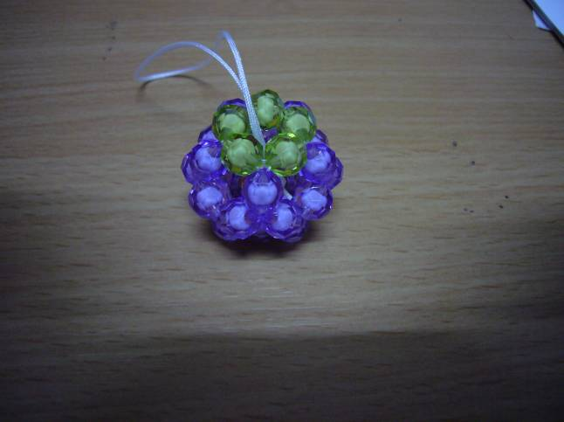
準備材料：
1.「20mm」水藍大企鵝
2.「14mm」淺紫中企鵝
3.「8mm」粉紅小企鵝
4.前300名可參加抽獎
(含『銘謝惠顧』60籤、『中一球』成品60籤、『中企鵝』成品60籤，『中一球』材料包60
籤、『中企鵝』材料包60籤，獎品總計240份抽完為止)
獎品： 1.『正12面體-球』60份成品、60份材料包含作法
2.『企鵝寶寶』60份成品、60份材料包含作法

肆、原理探討
本活動設計主要目的是透過保麗龍球模擬串珠的實作，藉由「一進一出」的操作步驟，體會「奇數點」與「偶數點」的『一筆畫原理』。讓參予活動者藉由計算與實際觀察，歸納出『多面體的面數和頂角個數的和，會等於多面體的邊數+2』，進而了解「尤拉公式」；且透過理論與實作的結合~用「數學玩創意」，我們提供了串珠「球」及「企鵝寶寶」等製作方法，讓學習者運用幾何智慧片柏拉圖正十二面體之立體空間概念，進而學會串珠「球」、「企鵝串珠」等。
『珠』絲馬跡~串串有『理』---學習單 三民國中N.O 124
學校名稱：（ ） □國小 □國中 闖關者姓名：
※下列問題【對的請打Ｖ】
一、第二關「呼叫尤拉」活動中，「多面體的面數和頂角個數的和，會等於多面體的邊數+ □」
□（1）1 □（2） 2 □（3） 3 □（4）不一定
二、上一題的關係式，我們稱之為
□（1）尤拉公式 □（2）一筆畫定理 □（3）商高定理 □（4）乘法公式
三、第三關「來去哥尼斯堡七橋」 (Konigsberg Seven Bridges Problem)
哥尼斯堡內有七座橋，每一座橋只走一次，有沒有辦法七座橋都走過？
□（1）可以 □（2）和出發點有關 □（3）不一定 □（4）不可以
◎哪一個可以『一筆畫』完成，可以打○，不可以打×。利用一筆畫原理就知道囉!!
( ） ( ) ( ）

附註：
立體階層  （由下而上） | 步驟 | 左線過洞 | 多邊形 | 右線穿珠
一層 | 1 | × | 第1個五邊形 | 5
第二層 | 2 | × | 第2個五邊形 | 4
第二層 | 3 | 1 | 第3個五邊形 | 3
第二層 | 4 | 1 | 第4個五邊形 | 3
第二層 | 5 | 1 | 第5個五邊形 | 3
第二層 | 6 | 2 | 第6個五邊形 | 2
第三層+  第四層 | 7 | 1 | 第7個五邊形 | 3
第三層+  第四層 | 8 | 2 | 第8個五邊形 | 2
第三層+  第四層 | 9 | 2 | 第9個五邊形 | 2
第三層+  第四層 | 10 | 2 | 第10個五邊形 | 2
第五層 | 11 | 3 | 第11、12個五邊形 | 1
最後一步兩線打結，完成。
1. 表格中左線表示過洞，共用珠珠數；右線
表示穿過珠珠數。
2. 第一層與第二層完成共需20個珠珠，第三、
四、五僅需10個珠珠。
3. 每次右線加珠珠的最後一個必須與左線對穿。
4. 正12面體球共需30個珠珠。
5. 珠子：6mm，魚線0.5mm。
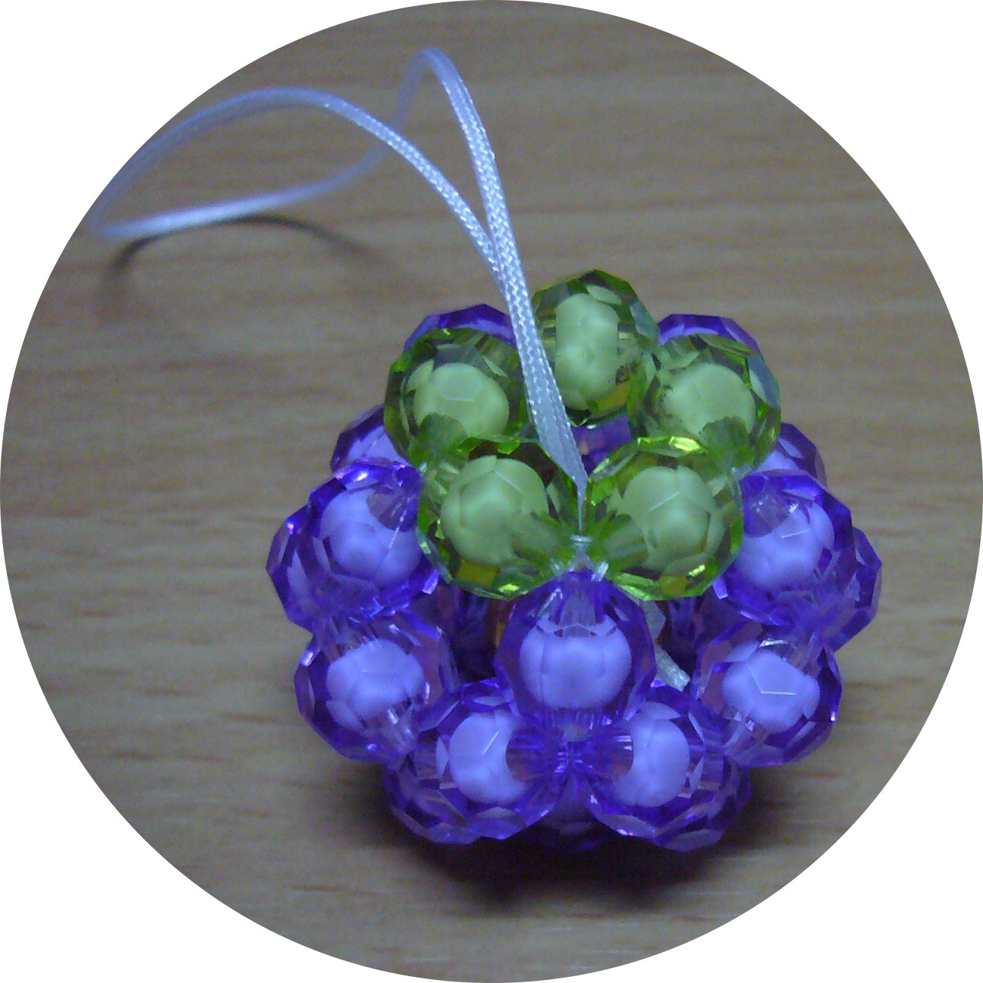

立體階層  （由下而上） | 步驟 | 左線過洞 | 說明 | 右線穿珠
第一層 | 1 | × | 第1個五邊形 | 5（白）
第二層 | 2 | × | 第2個五邊形 | 4（本）
第二層 | 3 | 1 | 第3個五邊形 | 3（黑本本）
第二層 | 4 | 1 | 第4個五邊形 | 3（本）
第二層 | 5 | 1 | 第5個五邊形 | 3（本）
第二層 | 6 | 2 | 第6個五邊形 | 2（本黑）
第三層+  第四層 | 7 | 1 | 第7個五邊形 | 3（本）
第三層+  第四層 | 8 | 2 | 第8個五邊形 | 2（本）
第三層+  第四層 | 9 | 2 | 第9個五邊形 | 2（本）
第三層+  第四層 | 10 | 2 | 第10個五邊形 | 2（本）
第五層 | 11 | 3 | 第11、12個五邊形 | 1（本）
以上正12面體完成，先打死結再繼續外加步驟。
外加步驟1 | 12 | 過到眼睛對穿加嘴 |  | 1橘
外加步驟2 | 13 | 左右加腳 |  | 各加1（橘）
外加步驟3 | 14 | 左右過一洞加手 |  | 各加1（本）
外加步驟4 | 15 | 各過1作尾巴對穿 |  | 1本
最後一步兩線打結，完成。
附註：
1.（本）：表示為主要顏色，計26個。（藍色企鵝為例，主要顏色即指藍色）
2. （黑）：表示眼睛部份計2個。
3. （白）：表示企鵝肚子計5個。
4. （橘）：表示企鵝腳（×2）與嘴（×1）
計3個。
5.共需26本色，2黑，5白，3橘；總計
36個珠子。
6.本色（藍色）珠子：6mm，黑眼睛：4mm，
白色珠子：6mm，橘色珠子：6mm，
魚線0.5mm約80~90cm。

